附件4：

酒店交通图及驾车路线

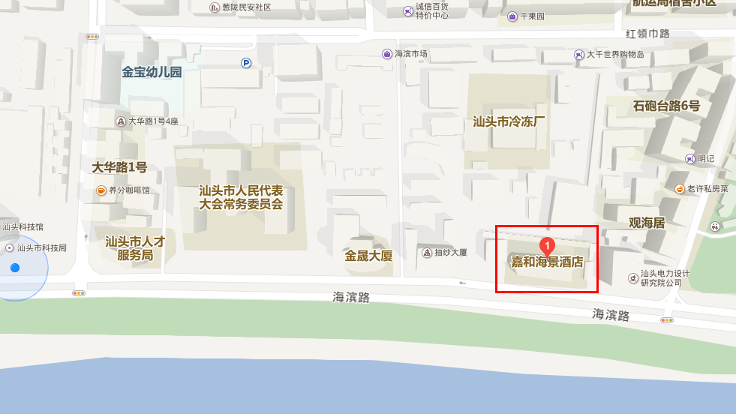

汕头嘉和海景酒店
- 酒店地址：广东省汕头市金平区海滨路18号
（2）酒店电话：0754-88903366

